**江苏省二级裁判员晋升一级申报流程**

1. 裁判员个人登录“江苏省裁判员管理系统”，请注意选择类型为“裁判员”。

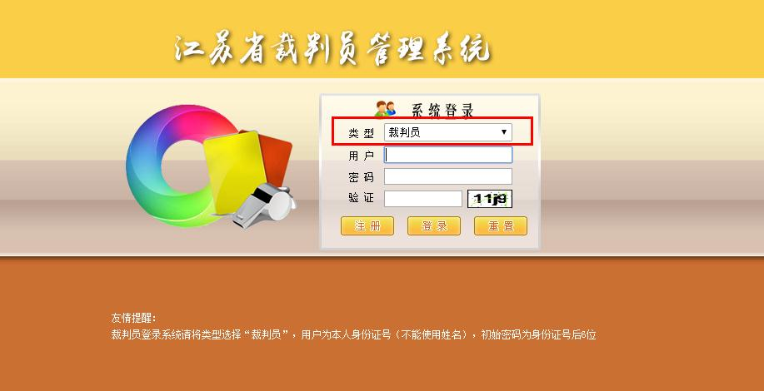

1. 选择左侧菜单“晋升申报”，点击“新晋升申请”。

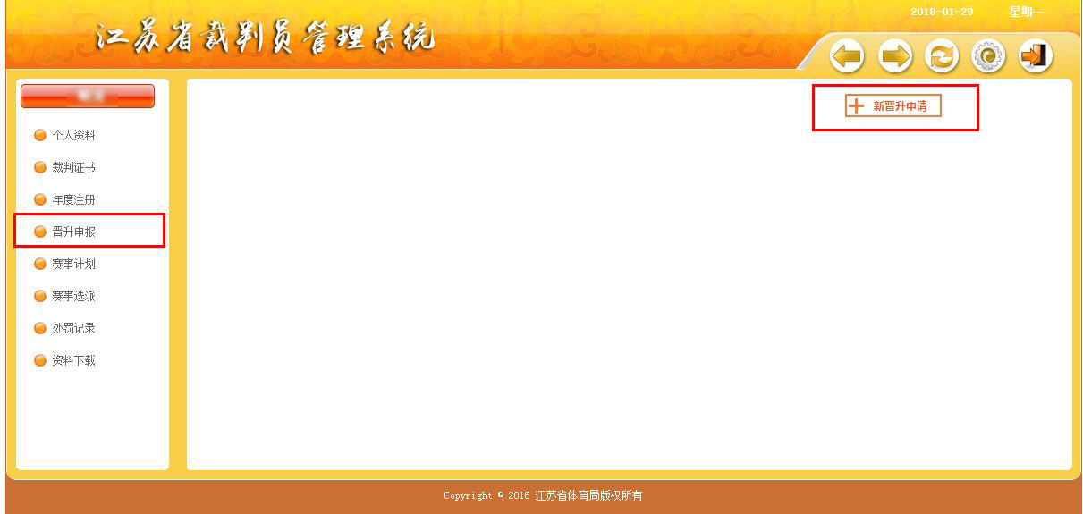

1. 在申报填写界面选择当前的裁判证书（如果没有请先到“裁判证书”中进行添加），选择申报等级，选择所属地市（体院师生请选择南京体院）,点击“保存”。

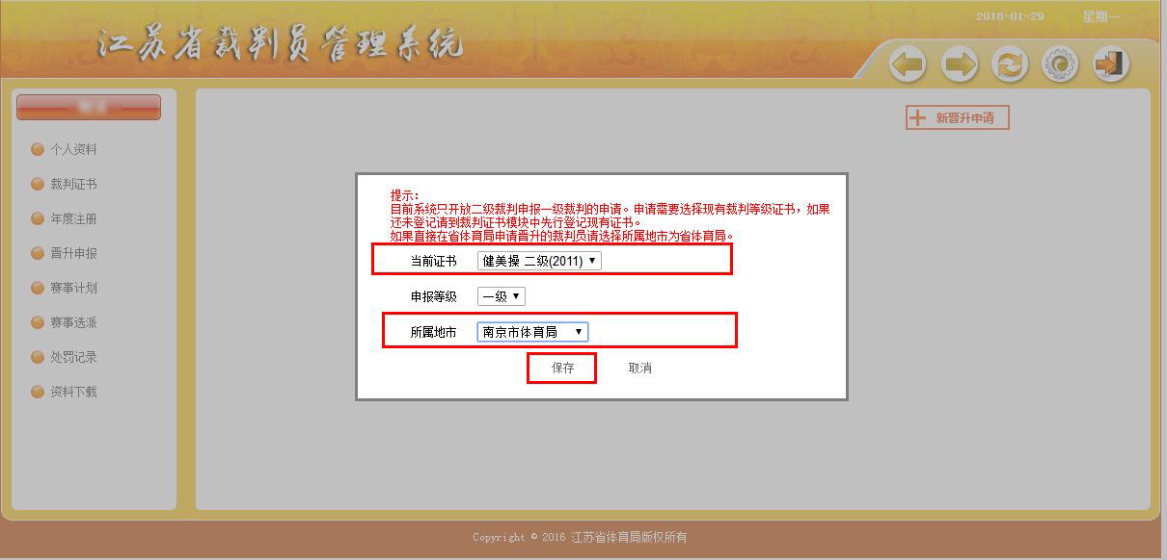

1. 晋升申报提交后将形成一条申报申请记录，通过审批状态、考核日期、考核成绩可以查询到晋升申报的进度。

